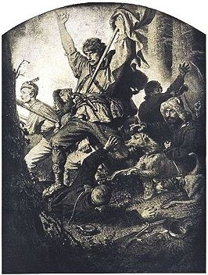
II WOJEWÓDZKI KONKURS HISTORYCZNO - LITERACKI
RZECZ O POWSTANIU 1863

Kielce 2013

Artur Grottger „Bój”
Powstanie Styczniowe było najdłużej trwającym i najbardziej masowym ruchem niepodległościowym XIX w. Rozpoczęło się nocą z 22 na 23 stycznia 1863 r. Wysiłek zbrojny mieszkańców naszego regionu był znaczny. Z 956 bitew i potyczek ok. 200 miało miejsce na świętokrzyskiej ziemi. W wielu miejscowościach znajdują się zbiorowe mogiły, w kościołach i kaplicach wmurowano tablice w hołdzie powstańcom, postawiono dla upamiętnienia przydrożne krzyże. W 2013 r. odbędą się uroczystości dla upamiętnienia 150. rocznicy powstańczego zrywu.
Zadaniem uczestników Konkursu jest zgromadzenie informacji na temat wybranego zdarzenia z Powstania Styczniowego lub postaci, odszukanie miejsca pamięci narodowej
w swojej okolicy. Na bazie tej wiedzy należy napisać sprawozdanie, reportaż, np.
z wycieczki, z własnych poszukiwań, z uroczystości. Jedną z kategorii jest również wiersz tematycznie związany z powstaniem 1863 roku.
Mamy nadzieję, że udział w Konkursie stanie się inspiracją do krajoznawczych poszukiwań i przemyśleń, a spotkanie z przeszłością oraz rozmowy z ludźmi poszerzą wiedzę
uczestnika na temat historii naszego regionu i Polski.

Organizatorzy Konkursu:
Pedagogiczna Biblioteka Wojewódzka w Kielcach
Samorządowy Ośrodek Doradztwa Metodycznego i Doskonalenia Nauczycieli w Kielcach
Świętokrzyski Oddział Stowarzyszenia Nauczycieli Polonistów

Współorganizator Konkursu:
Instytut Pamięci Narodowej Delegatura w Kielcach

Patronat honorowy:
Marszałek Województwa Świętokrzyskiego
Świętokrzyski Kurator Oświaty

Uczestnicy:
Konkurs adresowany jest do uczniów gimnazjów i szkół ponadgimnazjalnych z terenu województwa świętokrzyskiego.

Cele konkursu:
Rozwijanie zainteresowań literackich
Pogłębianie wiedzy o historii własnego regionu i Polski

Zasady organizacji:
Konkurs organizowany jest w dwóch grupach wiekowych:
- gimnazjum – kategorie: sprawozdanie, reportaż, wiersz
- szkoły ponadgimnazjalne – kategorie: esej, reportaż, wiersz
Każdy uczestnik przysyła tylko jedną pracę własnego autorstwa, która nie była wcześniej publikowana lub zgłaszana do innego konkursu.
Do pracy należy dołączyć formularz zgłoszeniowy (w załączeniu).
Prace powinny być nadesłane w postaci wydruku komputerowego i w wersji elektronicznej.
Objętość nadesłanej pracy nie może przekraczać pięciu stron formatu A4, napisanej czcionką Times New Roman, rozmiar 14 pkt., interlinia 1,5 wiersza.

Kryteria oceny pracy:
- piękna polszczyzna,
- walory artystyczne i dokumentalne,
- poprawność ortograficzna i interpunkcyjna,
- estetyka pracy,
- zgodność z formą wypowiedzi,
- fotografie , rysunki.

Nagrody:
Rada Artystyczna powołana przez organizatorów dokona oceny prac, przyzna nagrody i wyróżnienia.

Termin:
Termin nadsyłania prac upływa 30 kwietnia 2013 r.
Miejsce:
Prace należy na adres:
Pedagogiczna Biblioteka Wojewódzka, ul. Jana Pawła II 5, 25-025 Kielce; z dopiskiem :
„II Wojewódzki Konkurs Historyczno – Literacki”.
Dodatkowe informacje można uzyskać w Czytelni Pedagogicznej Biblioteki Wojewódzkiej
w Kielcach pod numerem telefonu: 41 344 28 61 (wew. Czytelnia) oraz na stronie internetowej www.pbw.kielce.pl

Uroczystość finałowa:
Uroczystość wręczenia nagród i wyróżnień obędzie się w maju 2013 roku. O terminie laureaci zostaną poinformowani telefonicznie lub pisemnie.

Uwagi:
Organizatorzy zastrzegają sobie prawo do nieodpłatnego wykorzystania nadesłanych prac w całości lub we fragmentach.

Rada Artystyczna
II WOJEWÓDZKIEGO KONKURSU
HISTORYCZNO – LITERACKIEGO
„RZECZ O POWSTANIU 1863”

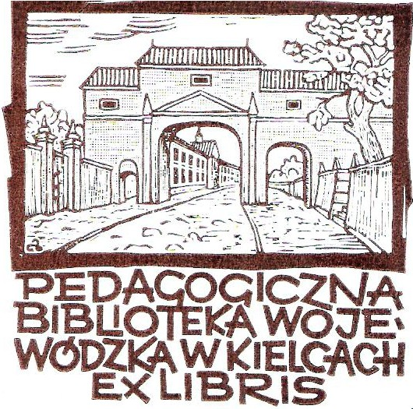 |  |  |  | 

